Конспект интегрированного занятия по конструктивно-модельной
деятельности
с детьми раннего возраста (2-3 года)
Приоритетная образовательная область: художественно-эстетическая.
Интеграция с образовательными областями: социально-коммуникативное развитие; речевое развитие; познавательное развитие; физическое развитие; музыкальное развитие.
Используемые технологии: игровые, здоровьесберегающие, технология сенсорного воспитания.
Тема: «Кошкин дом»
Цель: формирование конструктивных навыков у детей раннего возраста через знакомство с деталями конструктора Лего.
Задачи:
Образовательные:
Познавательное развитие:
- Вызывать у детей интерес к конструктивным действиям. Учить соотносить предметы по форме: кирпичик-кубик;
- Развивать образное мышление, наблюдательность и внимание.
Речевое развитие:
- Активизировать речь детей. Обогащать словарь детей прилагательными (красивая, мягкая, пушистая кошка), существительными (кубик, кирпичик, строители);
- Учить понимать и отвечать на вопросы при рассматривании предметов и картинки;
- Формировать у детей желание и умение повторять рифмующиеся слова и звукосочетания потешки.
Развивающие:
Художественное эстетическое развитие:
- формировать конструктивные навыки и умение детей;
- учить совместно с воспитателем создавать постройки из легоконструктора.
Социально-коммуникативное развитие:
- Обогащать сенсорный опыт ребенка: Помогать обследовать предметы на тактильные ощущения (мягкая, пушистая).
Физическое развитие:
- Развивать общую и мелкую моторику: развивать тактильные ощущения (кошка мягкая). Учить детей ходить небольшой группкой, держась друг за друга.
Воспитательные:
- воспитывать чувство отзывчивости, доброжелательность, желание помочь;
- воспитывать интерес к совместной деятельности.

Виды детской деятельности: конструктивно-модельная, игровая, коммуникативная, двигательная, познавательно-исследовательская.
Организация среды: большой конструктор Лего, аудиозапись мяуканье кошки, кошка, иллюстрация к потешке «Кошкин дом».
Предварительная работа:
Методы и приёмы:
Наглядные: рассматривание к потешке.
Словесные: знакомство с потешкой: «Кошкин дом».
Практические: игры с конструктором, создание элементарных построек.
Работа с родителями:
- рассматривание кошки;
- игры с конструктором: постройка домика.
- разучивание потешки:
Дон-дон, дон-дон!
Загорелся кошкин дом.
Кошка выскочила,
Глаза выпучила,
Стала плакать, причитать,
Всех соседей созвать.
Дон-дон, дон-дон!

Оборудование: большой конструктор лего, игрушка кошка, иллюстрация к потешке «Кошкин дом».

Логика образовательной деятельности.
Деятельность воспитателя. | Планируемый результат | Деятельность воспитанников
Мотивация к образовательной деятельности
Дети заходят в группу: перед детьми сидит кошка (игрушка), в лапках у нее картинка.  В.: Ой, ребята тут кто-то, сидит и плачет.  (кошечка мяучит)  - Кто же это?  Воспитатель берет на руки игрушку и показывает детям.  В.: Кто это?  Д: Кошечка.  (вместе с детьми рассматривает игрушку)  -А какая у нас кошечка? красивая, мягкая, пушистая.  (дает детям погладить игрушку).  В: - Только очень грустная. Почему же она грустная? Видно что-то у кошечки случилось.  Посмотрите тук картинка лежит.  (поднимает иллюстрацию к потешке «Кошкин дом», с изображением горящего дома и показывает его детям).  В: - Давайте посмотрим, что здесь нарисовано. Тут дом горит. Дым густой. У кошечки дом сгорел. Пожар.  - Что случилось у кошки?  Д: -Пожар. Он горит.  (повторяют за воспитателем)  В: Дон-дон, дон-дон!  Загорелся кошкин дом.  Кошка выскочила,  Глаза выпучила,  Стала плакать, причитать,  Всех соседей созвать.  Дон-дон, дон-дон!  Беда у нашей кошечки – дом сгорел, вот и пришла она к нам. Помощи просит.  В: - Как же нам ей помочь? | Заинтересовать детей.  Побуждать детей к рассматриванию игрушки и описанию ее.  Активизация словаря детей словами: пушистая, мягкая.  Побуждать детей повторять слова потешки, выполняя движения.  Создать проблемную ситуацию. | Рассматривают кошку, иллюстрацию.  Коллективная.  Словесный метод: художественное слов, беседа, рассматривание иллюстрации.  Дети вместе с воспитателем проговаривают слова потешки.  Выясняют проблему. Ищут пути ее решения.
Решение образовательной задачи.
В: Смотрите я тут что-то нашла. Это что?  Дети: Кубики.  В: Это наш конструктор. Какой он интересный. Смотрите тут какие интересные детали:  это кирпичик.  Д: кирпичик.  В: - Найдите кирпичик. Покажите мне. Кирпич. (дети повторяют за воспитателем)  - Какой он? (красный, большой) (проговаривает вместе с детьми).  В: -А это что?  В: - Это кубик.  Д: кубик. (проговаривают вместе с воспитателем) В: -Он какой?  Д: - маленький.  В.: - А теперь давайте поиграем.  Покажите мне кубик. А теперь кирпичик.  (повторить несколько раз)  В.: Молодцы, ребята хорошо играли.  В.: -А кто строит дом? Дом строят строители.  Д: - Строители. (проговаривают с воспитателем)  В: - И мы сейчас станем строителями и поможем нашей кошечке.  Для этого сделаем зарядку:  Физкультминутка.  Тук-тук-тук  Строим дом (кулачок стучит по кулачку)  Дом высокий (руки вверх вытянуть)  Дом с окном (руки вместе -развести)  С острой крышей и трубой (руки в виде крыши над головой)  В доме я живу с тобой. (обнимаемся)  В: — Вот теперь мы готовы и можем приступать к строительству дома.  Дети вместе с воспитателем приступают к постройке.  В: - У дома есть стены, окошко и крыша. Сначала мы построим стены: помогайте мне, приносите кирпичики. Вот кирпичик на кирпичик. Какой дом вырастает у нас.  Дети вместе с воспитателем выкладывают стены дома.  В: - А вот здесь можно сделать окошко? Возьмем для этого кубики.  Дети строят стены вокруг окошка.  В: - Ну вот, осталась только крыша.  Строят крышу.  В: Ребята смотрите какой красивый дом у нас получился. Давайте пригласим нашу кошечку в дом.  Дети заводят кошечку в дом.  В: Смотри киска, какой мы тебе дом построили. | Рассматривание конструктора, знакомство с названиями деталей.  Закрепление понятий: кирпичик-кубик.  Сформирована мотивация детей на предстоящую деятельность.  Смена видов деятельности.  Совершенствование  конструктивных навыков у детей. | Выполняют действия с деталями конструктора (рассматривают, сравнивают, проверяют механизм соединения деталей).  Расширение словарного запаса: кирпичик, кубик, зубчики.  Д/и «Кубик-кирпичик»  Повторение движений за воспитателем.  Постройка дома из большого конструктора лего.
Рефлексия образовательной деятельности.
В: давайте посадим кошечку на окошко. Смотрите наша кошка сразу веселой стала. Что мы построили для кошечки? (дом).  - А из чего мы построили дом (из кирпичиков и кубиков).  — Вот как мы молодцы. Настоящие строители.  В: -Теперь кошечка может позвать к себе гостей. И справить новоселье.  Дети встают в круг и проговаривают вместе с воспитателем:  -Дон-дон, дон-дон,  А у нашей кошки  Новый дом. | Общение,  взаимодействие  ребёнка со взрослым и со  сверстниками. | Коллективная.  Словесный метод: беседа.

Материал к занятию.
- Игрушка кошка

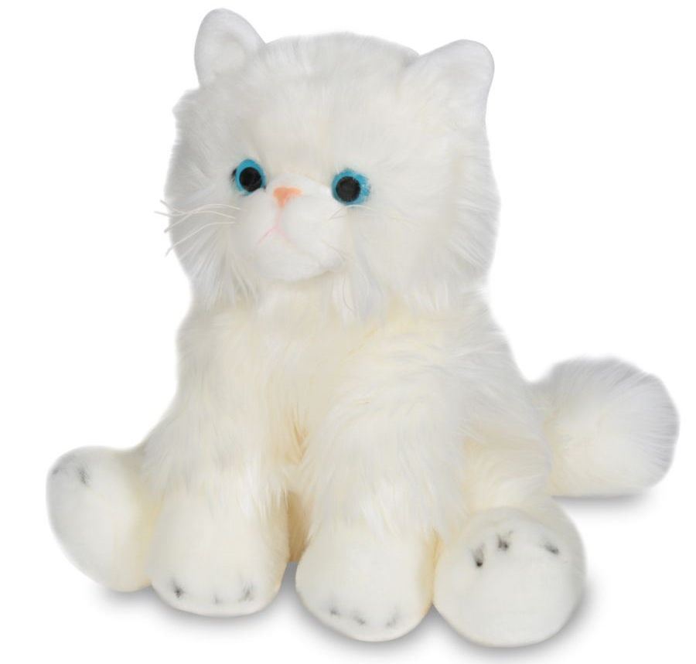

- Иллюстрация к потешке

- Большой игровой конструктор лего

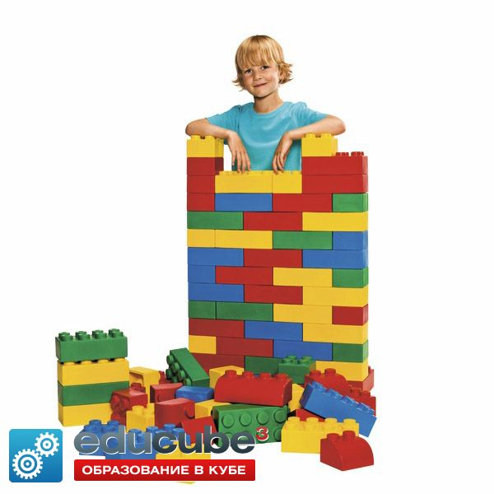

Картотека игр с легоконструктором для детей раннего возраста.
В игре с детьми раннего возраста роль ведущего всегда берет на себя взрослый, так как дети еще не могут распределить свои роли в игре. Для детей раннего возраста выбирают самые простые игры с целью закрепить цвет (синий, красный, желтый, зеленый), названия деталей LEGO – конструктора, форму (квадрат, прямоугольник).
- «Найди кирпичик, как у меня»
Цель: закреплять цвет, форму деталей (квадрат, прямоугольник).
Ход игры: В коробке лежат кирпичики LEGO. Взрослый достает по очереди по одному кирпичику и просит назвать цвет и форму и найти такую же деталь среди предложенных трёх-четырёх деталей, лежащих перед ребенком.
- «Разложи по цвету»
Цель: закреплять цвет деталей LEGO - конструктора.
Ход игры: ребенок по команде взрослого раскладывают детали по коробочкам.
Игра может носить соревновательный характер: кто правильно выполнит задание? Кто быстрее?
- «Веселая башенка для зверят»
Цель: учить накладывать кирпичики друг на друга, закреплять знание цветов
Ход игры:
Ребенок со взрослым строит башню и проговаривает слова потешки;
Один два три четыре пять
Будем башню собирать
Первый кирпичик поросенку
А второй – медвежонку
Третий будет для зайчат,
а четвертый для утят,
Ну а пятый для синичек
Шустрых птичек – невеличек
- «Ворота для машины Айболита»
Цель: Учить строить ворота из двух вертикально стоящих кирпичиков, на которые кладется еще один кирпичик.
Ход игры. Внимание в зоопарке заболел тигр. Добрый доктор Айболит едет на машине, чтобы вылечить больного. Машина въезжает в парк, деревья мешают проехать дальше, нам с вами необходимо срочно построить ворота для машины. Дети предлагают свои постройки.

